EJECUTAR LOS SIGUIENTES COMANDOS PARA CORRER EL PROYECTO

1. Instalar Composer
2. Instalar laravel
3. Modificar archivo ***.env*** con las variables de entorno de la **BD**

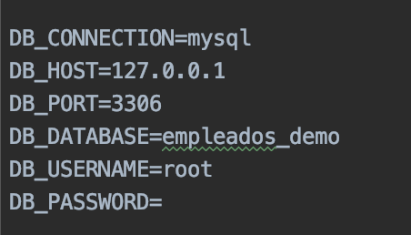

1. Para migrar las tablas a la BD:

***php artisan migrate***

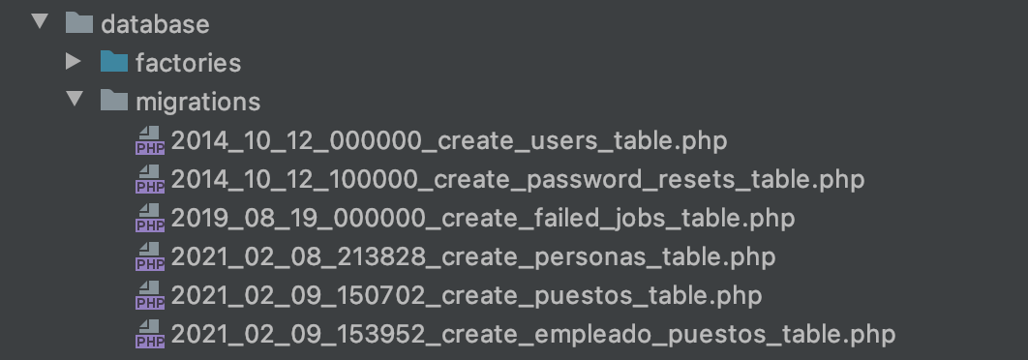

1. composer update
2. instalar npm

***npm install***

1. Ejecutar npm

***npm run dev***

1. Registrarte

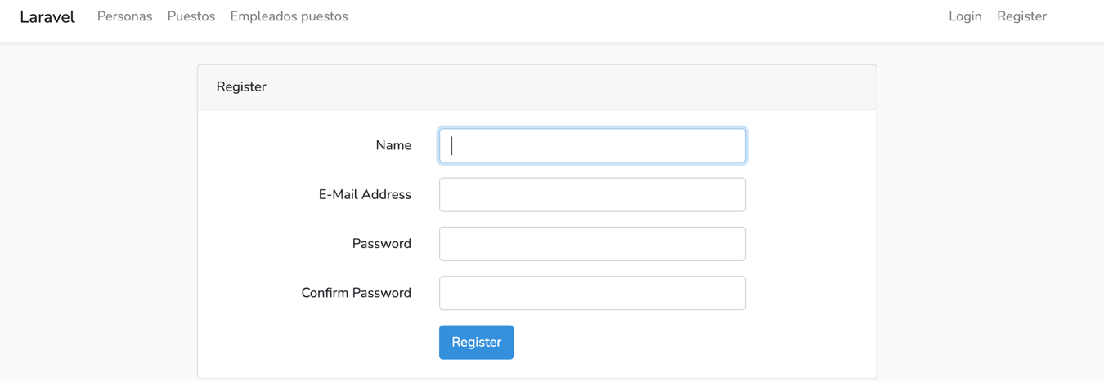

1. Iniciar sesión

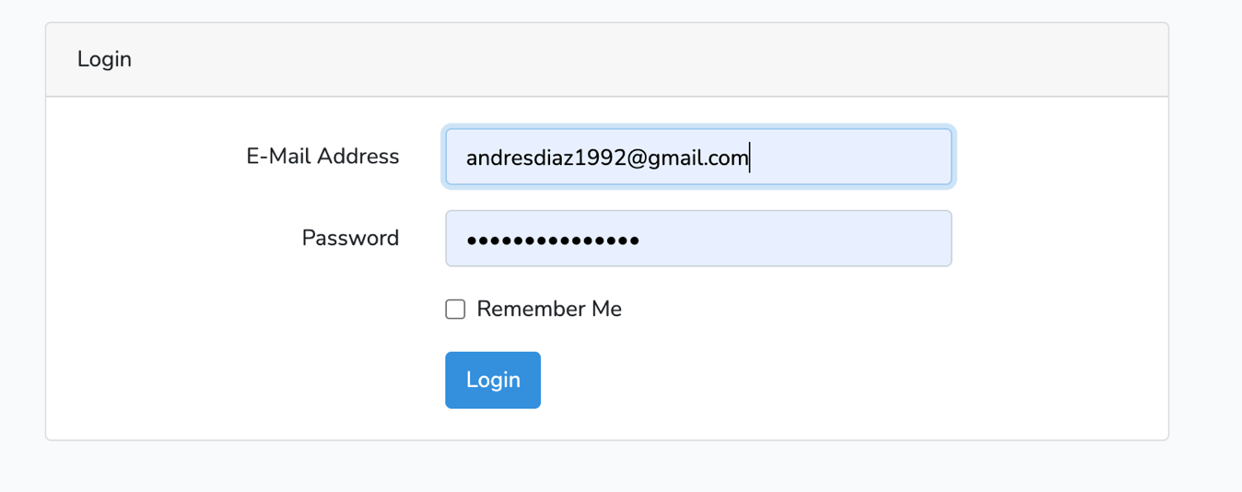

PERSONAS

1. Seleccionar “Agregar” y llenar formulario

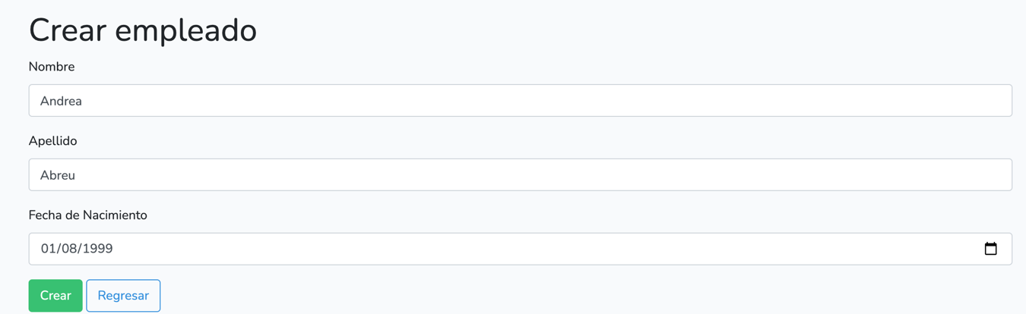

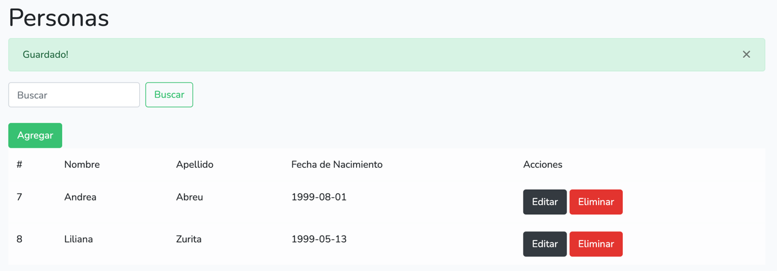

1. Si deseas editar, seleccionar el botón en “Acciones” y modifca el campo que deseas editar

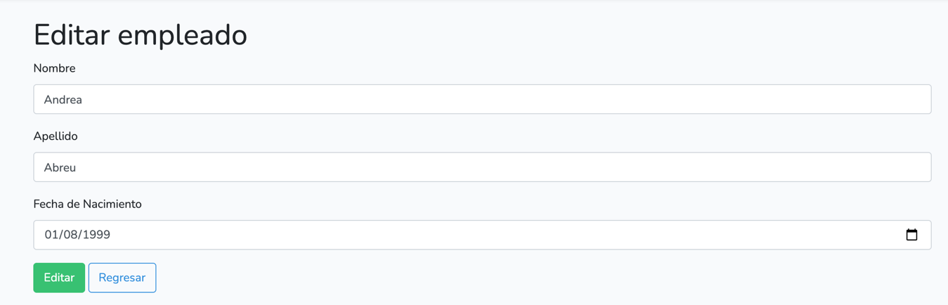

Cuenta con validaciones en la ventana de Crear y Editar

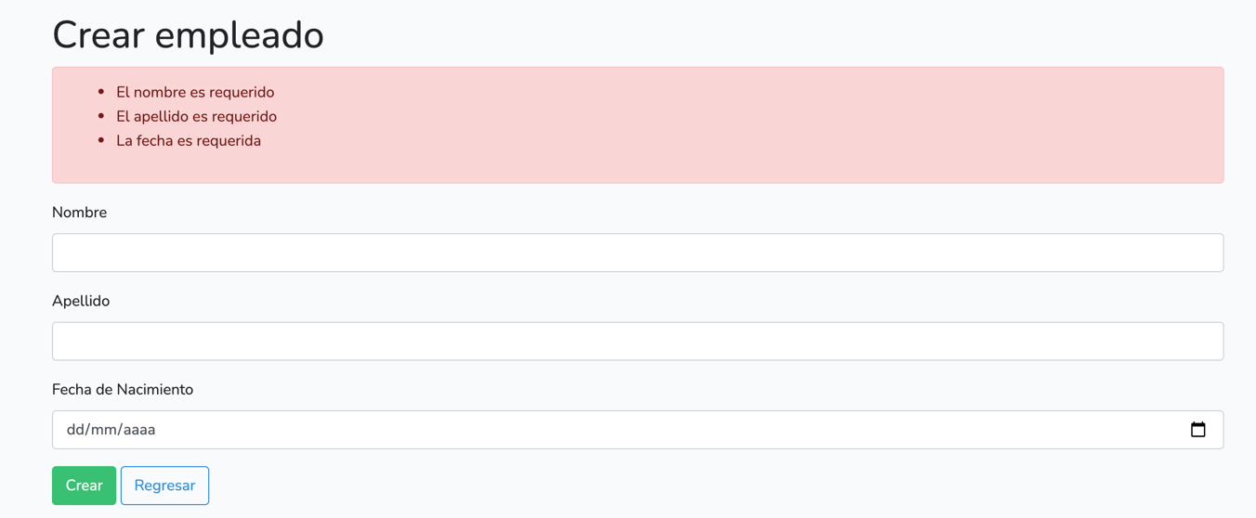

1. Puedes realizar busquedas por cualquiera de los campos.

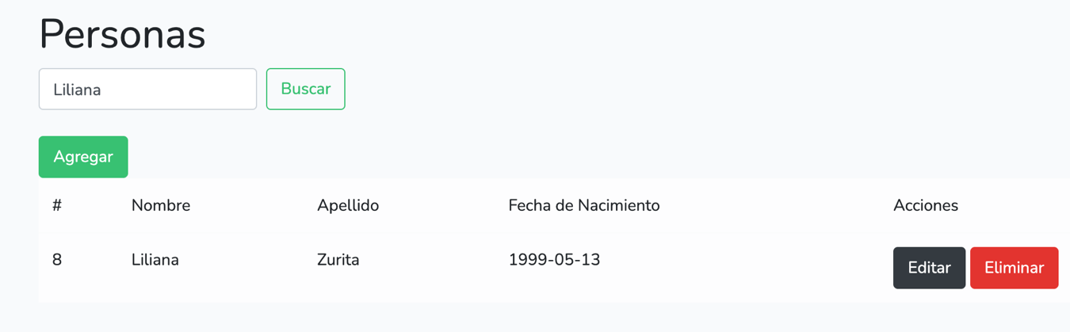

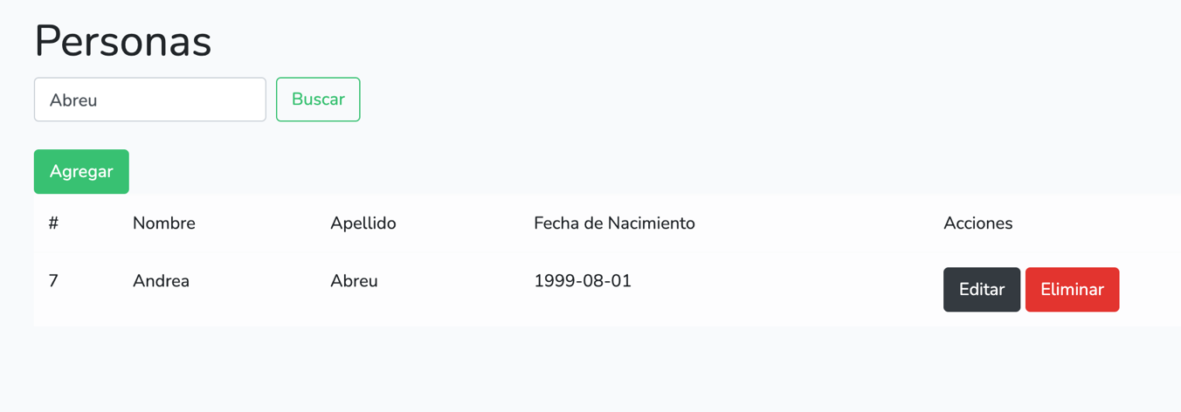

PUESTOS

1. Creamos los puestos

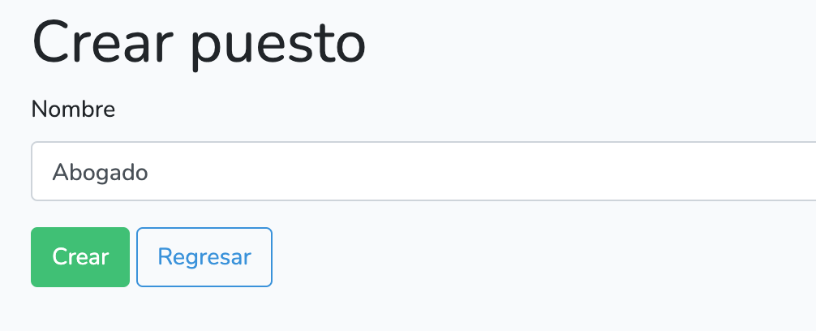

1. Se muestran los puestos

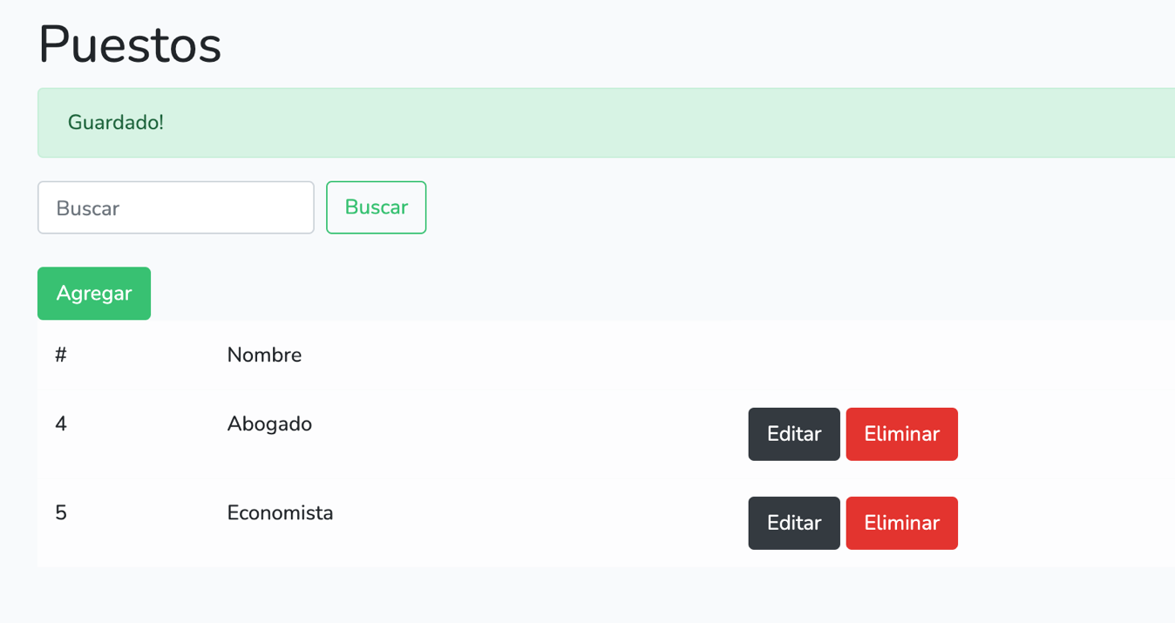

1. Se cuenta de igual manera con validaciones

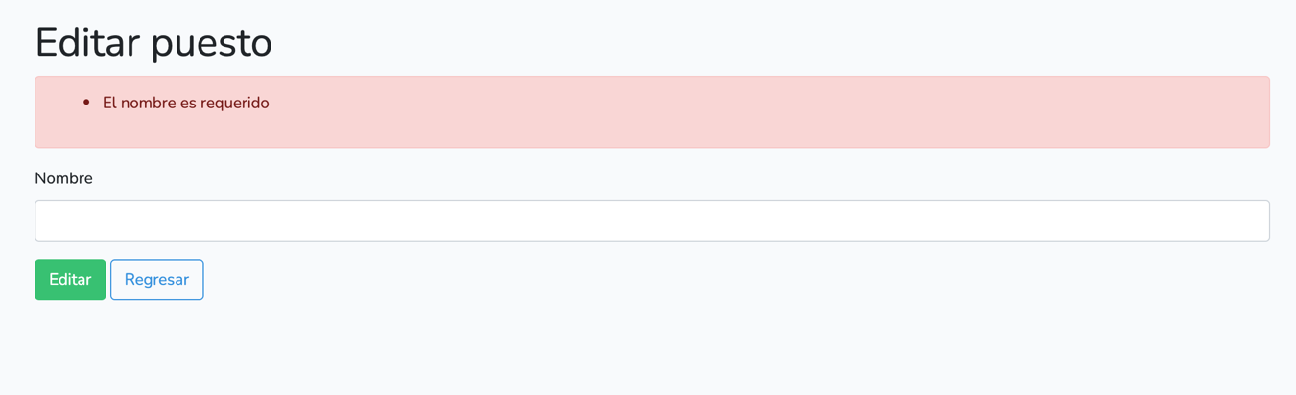

1. Cuenta con busquedas

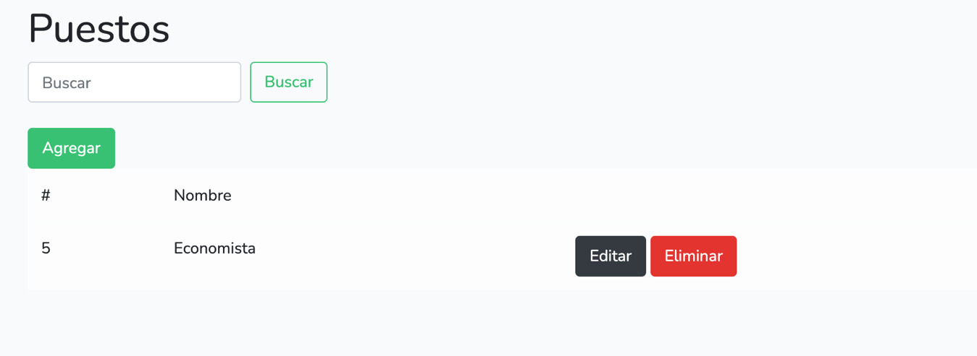

EMPLEADO PUESTO

1. Creamos las relaciones

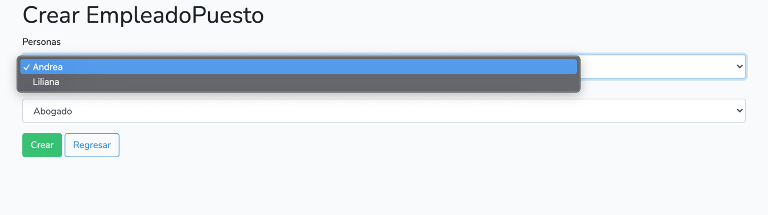

1. Se muestran los registros

